依赖倒置原则定义
1、上层模块不应该依赖底层模块，它们都应该依赖于抽象。
2、抽象不应该依赖于细节，细节应该依赖于抽象。
High level modules should not depend upon low level modules. Both should depend upon abstractions.
Abstractions should not depend upon details. Details should depend upon abstractions.
首先，这个原则听起来很像是“针对接口编程，不针对现实编程”，不是吗？的确很相似，然而这里更强调“抽象”。

三、依赖倒置原则，究竟倒置在哪里？
在依赖倒置原则中的倒置指的是和一般OO设计的思考方式完全相反。
举个例子，现在你需要实现一个比萨店，你第一件想到的事情是什么？我想到的是一个比萨店，里面有很多具体的比萨，如：芝士比萨、素食比萨、海鲜比萨……
比萨店是上层模块，比萨是下层模块，如果把比萨店和它依赖的对象画成一张图，看起来是这样：
正常依赖图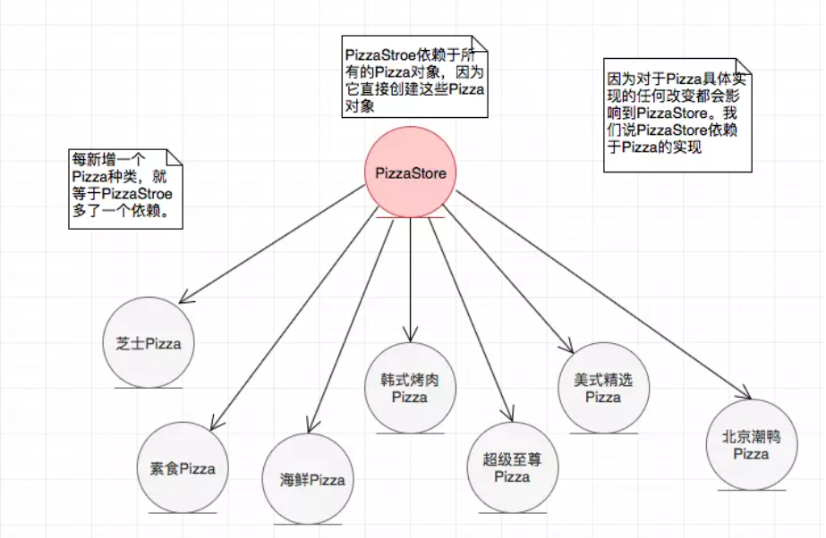
没错！先从顶端开始，然后往下到具体类，但是，正如你看到的你不想让比萨店理会这些具体类，要不然比萨店将全都依赖这些具体类。现在“倒置”你的想法……别从上层模块比萨店开始思考，而是从下层模块比萨开始，然后想想看能抽象化些什么。你可能会想到，芝士比萨、素食比萨、海鲜比萨都是比萨，所以它们应该共享一个Pizza接口。对了，你想要抽象化一个Pizza。好，现在回头重新思考如何设计比萨店。
依赖倒置后的图
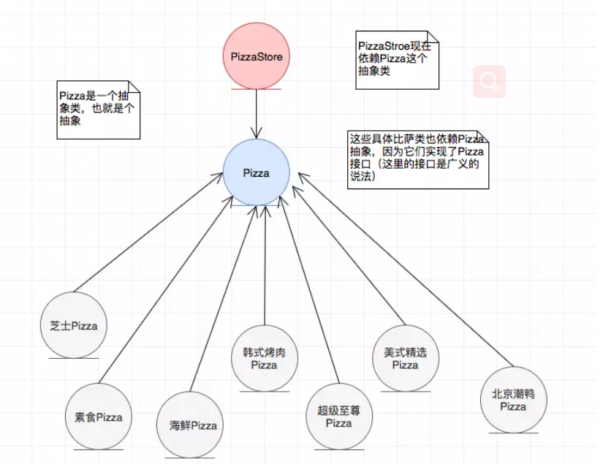
图一的依赖箭头都是从上往下的，图二的箭头出现了从下往上，依赖关系确实“倒置”了
另外，此例子也很好的解释了“上层模块不应该依赖底层模块，它们都应该依赖于抽象。”，在最开始的设计中，高层模块PizzaStroe直接依赖低层模块（各种具体的Pizaa）,调整设计后，高层模块和低层模块都依赖于抽象（Pizza）
作者：陈琰AC
链接：https://www.jianshu.com/p/c3ce6762257c
来源：简书
著作权归作者所有。商业转载请联系作者获得授权，非商业转载请注明出处。

